## Ny versjon

Fredag 6. juli ble ny versjon av VIGO OT lagt ut.

Følgende endringer er gjort i versjonen:

**Dialogen for Søk i databasen**

Rette feil ved søk på bydel.

Mulighet for å søke på avgangsår fra grunnskolen.

Mulighet for å søke på ungdommens mobilnummer.

**Ungdomsliste**

Kolonnen for Region er byttet ut med folkeregistrert postnummer.

**Ungdom – Personopplysninger**

Opplysninger om adresse er endret. Nå vises bostedsadressen og denne kan endres av OT. Inntaksadressen er fjernet.

Fødselsdato vises på fanebladet for personopplysninger



Felt for OT-enhet viser bare aktive enheter, sortert alfabetisk.

**Ungdom – Journal**

Det er opprettet en knapp for å åpne alle poster for å lese teksten.

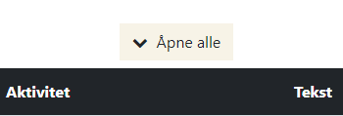

**Ungdom – Vigo**

Sortering under Utdanningshistorikk er endret slik at nyeste skoleår vises øverst.

OT-statuskoden OTNO gir nå ikke innsyn i fag/karakterer/fravær.

**Notater**

Rette feil i notat da denne ikke kunne redigeres.

Ved svar på et notat vil dette nå markeres med et rødt tall på meny raden.



Det er opprettet snarvei/lenke fra ungdom til notat og fra notat til ungdom.

Fra Personopplysninger:

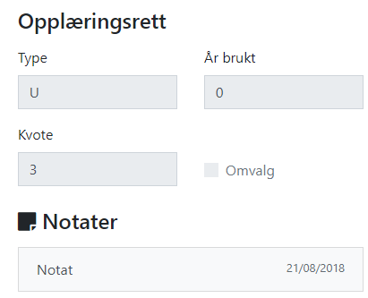

Fra Notat

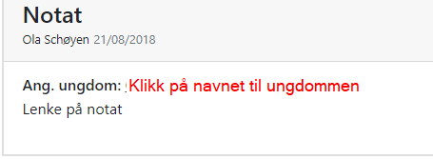

**Ungdomsgruppe**

Dialogen for å legge til ungdom(er) både fra liste og person er endret. I dialogen kan en legge til i eksisterende gruppe eller opprette ny gruppe. Det er laget et skille på åpne grupper og egne grupper.

